# 一:面向对象概念

面向对象:java编程思想

:找具有帮助我解决问题功能的对象 指挥对象解决问题

面向过程:c语言的编程思想

:按动作把解决问题的过程 分成多个步骤 每个过程去完成 最终解决问题

面向对象编程套路：

案例：让电脑实现 习近平进行自我介绍

第一步：创建一个类描述人这个类型：给电脑描述人的概念

类型的描述：表面的数据+动态的功能

在类中：用变量来表示数据 用方法类表示功能

选择与当前编程有关的数据和功能 写入此类中

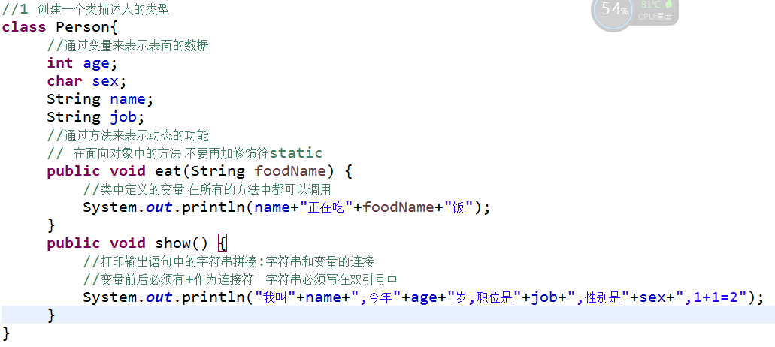

第二步：根据类创建对象：根据人类的描述在电脑中创建一个人类的模型

格式：对象类型 对象名=new 对象类型();

创建对象的代码必须写在main方法中

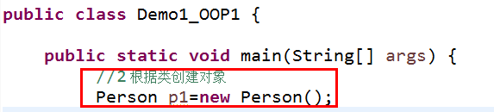

第三步：给对象的变量赋值现实生活中习近平的数据

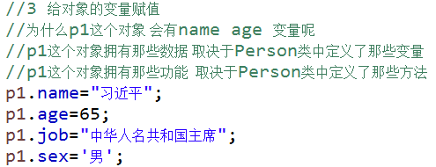

第四步：调用对象的方法 ：根据方法的定义 提供参数 获取返回值

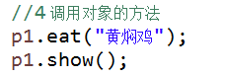

# 二：面向对象深入理解

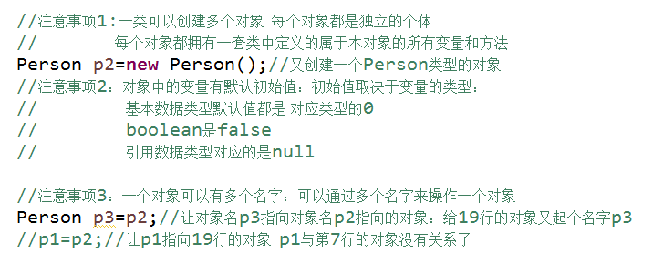



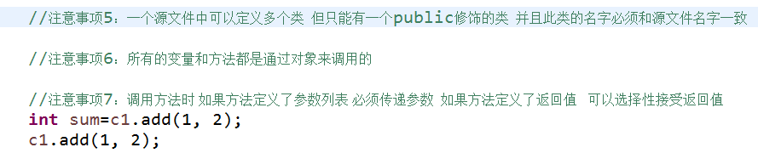

# 三练习：创建一个车 能跑起来 还可以进行自我介绍

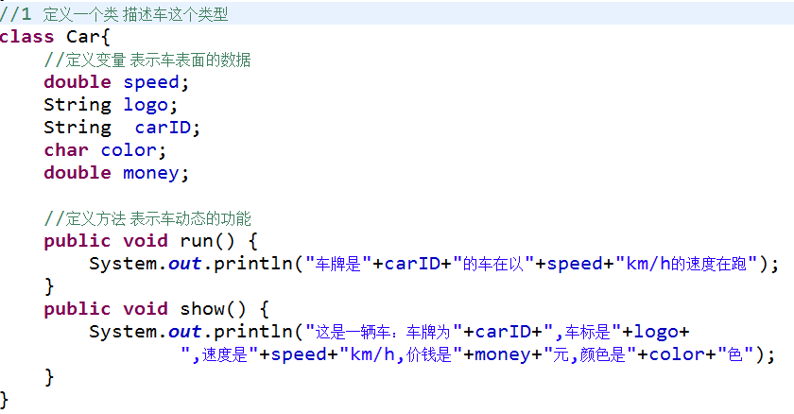

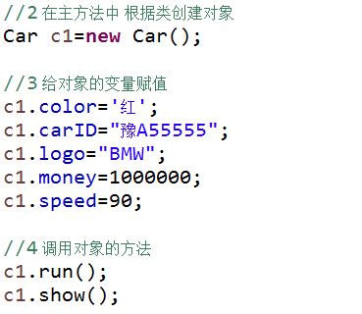

# 四:变量的分类

根据变量的定义位置分类:成员变量和局部

成员变量:在类中直接定义的变量

局部变量:在方法中定义的变量

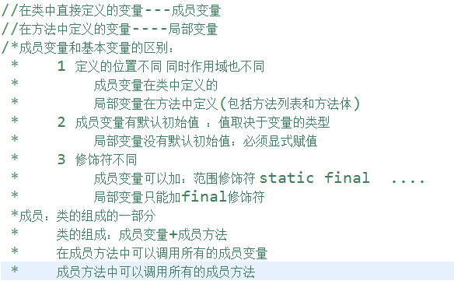

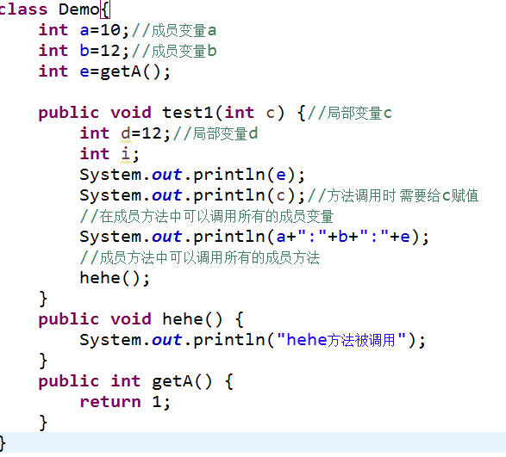

# 五:方法重载overload

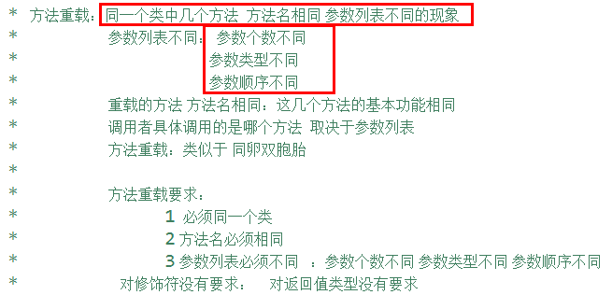

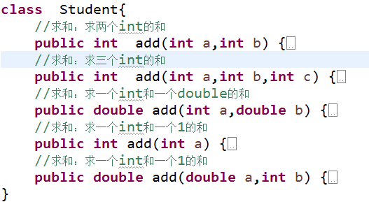

# 六:构造方法:constructor

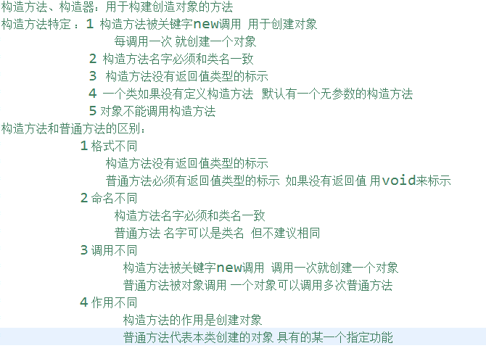

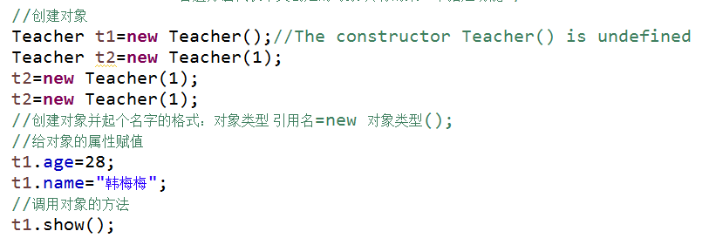

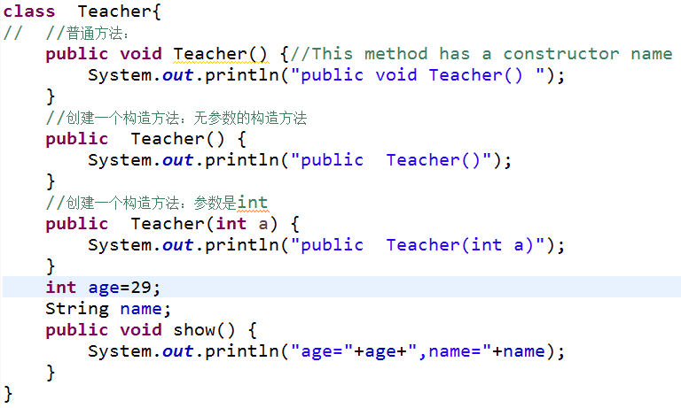

# 七:this

使用场景1: 当成员变量和局部变量重名时

变量名默认指向的局部变量 可以通过this.变量名来指向成员变量

注意：方法中调用所有的成员 前面默认有this

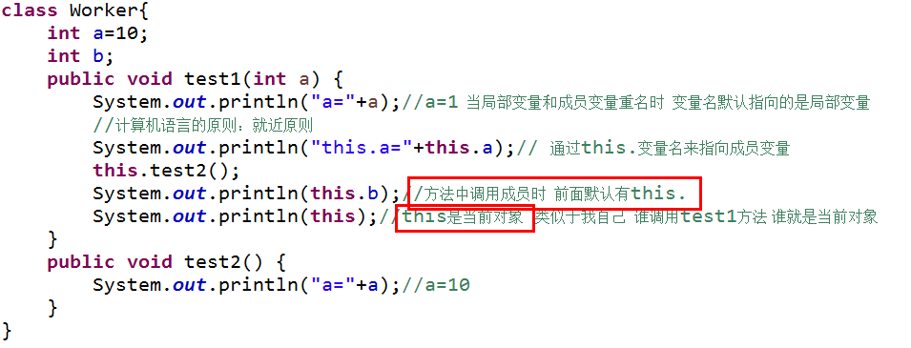

使用场景二：

构造方法之间相互调用通过this(参数列表)

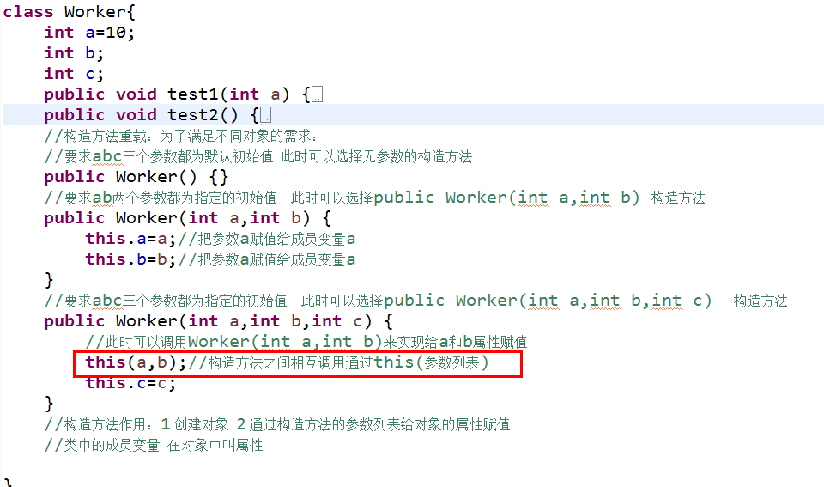

注意：this(参数列表) 必须是当前方法的第一个语句